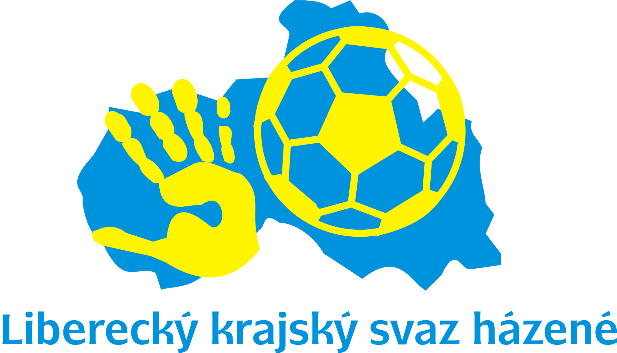
Liberecký krajský svaz házené
Jablonecká 18/88, 460 01 Liberec

Sekretář: mo.slezakova@seznam.cz www.lksh.chf.cz

Soutěžní zpravodaj: #12
Ročník: 2012/2013
Místo a datum vydání: Liberec dne 8. listopadu 2012
Obsah:
- Výsledky mistrovských utkání a turnajů - rozhodnutí SK LKSH
- Řízení utkání/turnajů
- Organizační pokyny
- Plánovaná mistrovská utkání a turnaje (10. – 11.11. 2012)

- Výsledky mistrovských utkání a turnajů – Rozhodnutí SK LKSH
Inter REG liga – Muži
5. kolo dohrávka
IRM – 018 Sokol Železný Brod – TJ ELP JABLONEC N. N. „B“ 25 : 22 (12:9)
Rozhodčí: Kábrt, Harbich
Rozhodnutí SK LKSH – Výsledek schválen
Tabulka po podzimní části Inter REG Ligy mužů
 |  | Z | V | R | P | Skóre | B
 | Liberec | 7 | 7 | 0 | 0 | 205:152 | 14
 | Náchod “B” | 7 | 6 | 0 | 1 | 184:156 | 12
 | Jičín “C” | 7 | 4 | 0 | 3 | 183:165 | 8
 | Turnov | 7 | 4 | 0 | 3 | 159:176 | 8
 | Česká Lípa | 7 | 3 | 0 | 4 | 127:142 | 6
 | Železný Brod | 7 | 3 | 0 | 4 | 145:154 | 6
 | Hradec Králové | 7 | 1 | 0 | 6 | 157:193 | 2
 | Jablonec “B” | 7 | 0 | 0 | 7 | 137:159 | 0
Inter REG liga – Starší žáci
SKUPINA I – starší žáci
3. listopadu 2012
Turnaj IRA-115/ organizátor: TJ HC NÁCHOD /rozhodčí: Vaněček, Rykr, Zavřel
Náchod (mld) – Pardubice 24:14 (10:10)
Jičín – Jablonec 28:16
Pardubice – Liberec „A“ 17:28
Jičín – Náchod (mld) 14:29
Jablonec – Liberec „A“ 22:18
Pardubice – Jičín 17:28
Náchod (mld) – Jablonec 30:14
Liberec „A“ – Jičín 21:20
Jablonec – Pardubice 12:28
Liberec „A“ – Náchod (mld) 18:19

Rozhodnutí SH LKSH – výsledky turnaje schváleny.
Tabulka po podzimní části Inter REG Ligy STŽ, skupina I
a) se započtením NA (mld)
 |  | Z | V | R | P | Skóre | B
 | Jičín | 20 | 16 | 0 | 4 | 436:332 | 32
 | Liberec „A“ | 20 | 11 | 2 | 7 | 404:346 | 24
 | Náchod (mld) | 20 | 10 | 1 | 9 | 282:243 | 21
 | Pardubice | 20 | 7 | 3 | 10 | 363:367 | 14
 | Jablonec | 20 | 4 | 0 | 16 | 275:459 | 8
b) bez započtení výsledků s NA (mld)
 |  | Z | V | R | P | Skóre | B
 | Jičín | 15 | 13 | 0 | 2 | 367:259 | 26
 | Liberec „A“ | 15 | 8 | 2 | 5 | 329:280 | 18
 | Pardubice | 15 | 5 | 2 | 8 | 304:316 | 14
 | Jablonec | 15 | 2 | 0 | 13 | 236:380 | 4
SKUPINA II – starší žáci
Volno
Inter REG liga – Mladší žactvo
Volno
Inter REG soutěž – Minižactvo a předžactvo 4+1
20. října 2012
Turnaj IRC-305/ organizátor: LIBEREC Handball/rozhodčí: Přibyl + 2
Na základě hlášení organizátora a delegovaného rozhodčí o průběhu turnaje SK hodnotí turnaj za splněný bez závad.

- ŘÍZENÍ UTKÁNÍ/TURNAJŮ
  - Odvolání sankce proti rozhodčím
Na základě odvolání rozhodčích proti rozhodnutí dne 6.11. 2012, následného prošetření
a rozhodnutí KR, SK LKSH
o d v o l á v á
udělenou sankci proti rozhodčím, tj. Pokuta 50,- Kč, uvedenou v Soutěžním zpravodaji #11, ze dne 31.10. 2012, čl. 3 „Sankce proti rozhodčím“ u těchto rozhodčích:
Radek Bartušek a Vlastimil Vlk
Odůvodnění KR: Na základě konzultace s předsedou KR ČSH, p. Jaroslavem KONEČNÝM, diskvalifikace (DK) za 3x 2min-trest n e m u s í být v zápise popsána. Jedná se pouze
o doporučení ze strany KR ČSH.
- Organizační pokyny
  - Nominace družstev STŽ LKSH do Žákovské ligy 2012/2013
V souladu s Rozpisem soutěže Žákovská liga 2012/2013 a na základě vyhodnocení výsledků podzimní části soutěží STŽ, byly nominována níže uvedená družstva STŽ Libereckého KSH:
- Liberec Handball – přímý postup
- ELP Jablonec nad Nisou – regionální kvalifikace (SZ)
  - Regionální kvalifikace družstev LKSH
V souladu s Rozpisem soutěže Žákovská liga 2012/2013 (ŽL 2012/13) bude pořádána regionální kvalifikace (region SZ) v kompetenci Ústeckého KSH v termínu 8. – 9.12. 2012.
Účastníkem kvalifikace bylo nominováno LKSH družstvo STŽ ELP JABLONEC N. N.
Na základě předběžného dohovoru se zástupcem pořadatele, p. Stanislav SCHWARZ, byl upřesněn termín a místo konání kvalifikace takto:
Místo: SH Ústí nad Labem
Termín: So 8.12. 2012
Propozice kvalifikačního turnaje budou včas zaslány pořadatelem na adresu nominovaného družstva cestou LKSH.
  - Školení nových rozhodčích – urgence požadavku
V Soutěžním zpravodaji #08, ze dne 11.10. 2012, v článku 2c “Organizační pokyny – Školení nových rozhodčích”, byl vznesen předsedou KR LKSH požadavek na kluby ohledně zaslání počtu potenciálních uchazečů/zájemců o školení nových rozhodčích. Termín zaslání byl stanoven do 31.10. 2012. Nebylo splněno od všech klubů.
Předseda KR opětovně žádá všechny kluby o zaslání promptního vyjádření, včetně případu nulového počtu uchazečů za příslušný klub.
Kontaktní adresa: podzimekm@seznam.cz

  - Oprava Rozpisu soutěží 2012/2013
V příloze C „Rozlosování“, v odstavci „Inter REG liga – mladší žactvo, Skupina II – mladší žactvo“ se opravuje označení mistrovského turnaje, takto:
Z původního IRB – 225 (Organizátor TJ TURNOV, dne 25.11. 2012) na IRB – 226 z důvodu chybného uvedení.

- PLÁNOVANÁ mistrovskÁ utkání a TURNAJE (26. – 28.10. 2012)
Inter REG liga – Muži
Volno (podzimní část soutěže odehrána)
Inter REG liga – Starší žáci
SKUPINA I – starší žáci
Volno (podzimní část soutěže odehrána)
SKUPINA II – starší žáci
Turnaj | Družstvo - organizátor | Datum | Čas | Rozhodčí

IRA - 125 | TJ TURNOV (mld) | 10.11. | 0830 | Podzimek M., Vaněček, Vrba
Inter REG liga – Mladší žactvo
SKUPINA I – mladší žáci
Turnaj | Družstvo - organizátor | Datum | Čas | Rozhodčí

IRB - 215 | 1. HC PARDUBICE | 11.11. | 0900 | Podzimek A., Bartušek, Dvořáček
SKUPINA II – mladší žactvo
Turnaj | Družstvo - organizátor | Datum | Čas | Rozhodčí | Pozn.

IRB - 225 | LIBEREC Handball „B“ | 11.11. | 0900 | Blanár, Kamaryt, Lehký | Bez DHK
Inter REG soutěž – Minižactvo a předžactvo 4+1
Volno

Bc. Václav STARÝ | Jiří ŽĎÁRSKÝ
předseda SK LKSH | předseda Exekutivy LKSH

